Bonusové úlohy EMM 2023

1. Určete minimální kostru grafu (Kruskalův algoritmus): 2b
2. Určete nejkratší cestu z uzlu 0 do uzlu 4 (Dijkstrův algoritmus): 4b

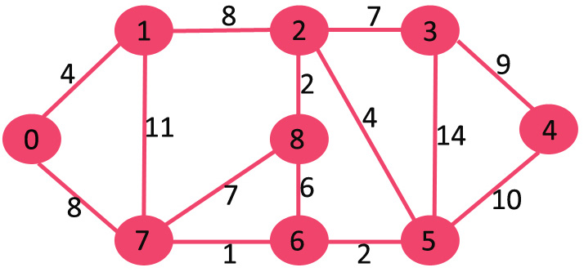

3. Najděte kritickou cestu (CPM metoda): 4b

